淡江時報 第 1187 期
本校與荷蘭光量子計算聯盟研究豐碩 台荷創新與文化交流年強力推廣
學習新視界
【本報訊】荷蘭在台辦事處（NLOT）在臺灣荷蘭交流400年後的2024年，舉辦臺荷創新與文化交流年（Year of Innovation and Culture）活動，於NLOT官方網站主頁面上，特別刊登本校物理系助理教授，先進量子計算研究中心執行長吳俊毅，與荷蘭特文特大學（University of Twente）合作的臺荷「光量子計算聯盟」。該聯盟被選為重點推廣項目，顯示本校量子計算研究已成為國際強力邀約的對象。

吳俊毅指出，自去（2023）年6月在國科會和荷蘭科學研究委員會（NWO）的資助下，「臺荷光量子計算聯盟」正式啟動，他和荷蘭特文特大學Dr. Jelmer Renema教授，分別擔任臺灣和荷蘭的聯盟主持人，將在4年內，加速光量子計算技術發展，推動該領域向通用光量子計算邁進。過去一年，第一階段雙方合作的「多光子貝爾測試驗證實驗」已接近尾聲，目前正進行數據的收集和分析，未來會進一步設計，更加高效的光量子計算驗證理論和試驗。

在臺荷光量子計算聯盟中，本校和特文特大學共同攜手萊頓大學（Leiden University）、國立清華大學及國立中央大學組成緊密的研究合作夥伴，致力於解決光量子運算的複雜挑戰。吳俊毅指出，透過加強雙方合作，該聯盟旨在打造高品質的光量子電腦關鍵元件，特別是光量子比特的製備。最終目標是利用創新的光子量子晶片，構建光量子電腦元件，為未來光量子技術的小型化和高效化，提供穩定的解決方案，進而打造出下一代量子電腦核心架構。

該聯盟今年進入第二年，今年6月團隊成員在荷蘭萊頓大學（Leiden University）舉辦聯盟年度會議，各團隊在光量子計算的各個主要元件，分享重要的技術進展。其中本校介紹光子態驗證理論，在確保量子態的準確性和一致性的進展；國立清華大學和國立中央大學，則在光源方面，報告了其開發穩定且高效光子源的進展；特文特大學展示在促進複雜量子運算的光子處理器；萊頓大學則詳細介紹對單光子探測器的改進。

吳俊毅表示，聯盟會議明年將在臺灣舉行，各團隊對光量子計算關鍵元件的技術發展充滿期盼。此外，本校師生也將在未來光量子研究中，扮演一定的角色，非常歡迎對相關領域感興趣的學生，加入先進量子計算研究中心，加值跨領域計算和量子知識。
2024/09/07

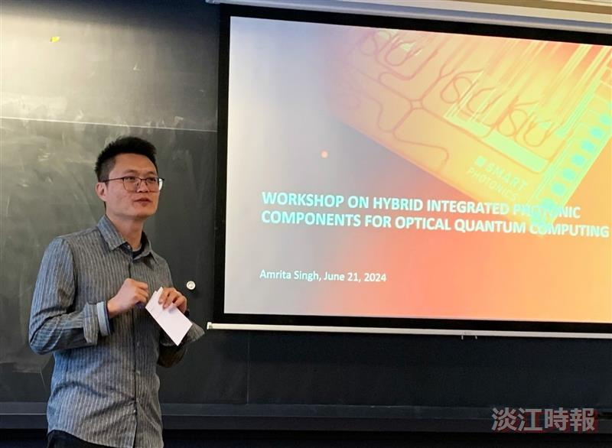
台荷合作光量子計算聯盟，本校聯盟主持人，物理系助理教授吳俊毅在年度會議中，介紹豐碩研究成果。（圖／物理系提供）

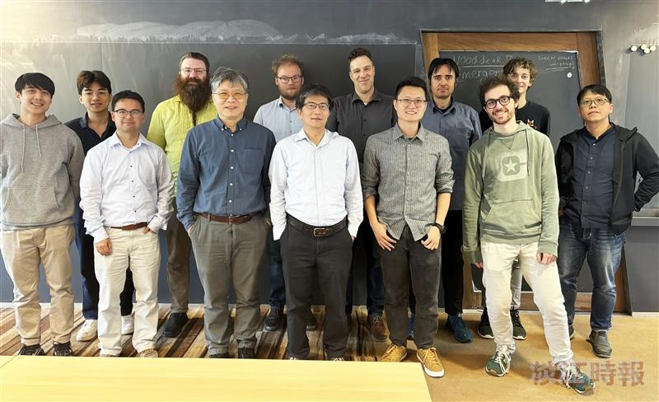
臺荷合作光量子計算聯盟，本校聯盟主持人，物理系助理教授吳俊毅（前排右3）在雙方年度會議中，和與會學者合影。（圖／物理系提供）

